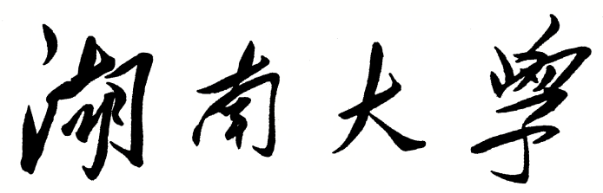

**HUNAN UNIVERSITY**



|  |  |
| --- | --- |
| 题 目： | **游戏迭代更新导向的文本挖掘与** |
|  | **情感分析——以元气骑士为例** |
| 学生姓名： | 杨超然 |
| 学生学号： | 202106060220 |
| 专业班级： | 信管2101 |
| 学院名称： | 工商管理学院 |
| 指导老师： | 江资斌 |

2023 年 5 月 13 日

**游戏迭代更新导向的文本挖掘与情感分析——以元气骑士为例**

摘 要

随着移动游戏市场的不断发展和竞争加剧，游戏迭代更新成为了保持游戏竞争力和用户黏性的关键因素之一。在这样的背景下，对游戏用户评论进行情感分析成为了了解玩家需求、优化游戏体验以及指导游戏迭代更新的重要手段。本研究以Taptap游戏平台上的《元气骑士》为例，通过结合Python和R语言进行文本挖掘和情感分析，旨在探究游戏迭代更新导向的情感分析方法与实践。首先，通过爬虫技术获取大量游戏评论数据，然后利用自然语言处理技术对文本数据进行预处理和特征提取。接着，建立了基于长短期记忆（LSTM）模型的情感分析系统，通过对游戏评论进行训练和验证，实现了对评论情感的准确预测。最后，通过对情感分析结果的解释和分析，为游戏迭代更新提供了重要的参考意见。本研究不仅为游戏开发者提供了优化游戏体验的指导，也为游戏平台经营者提供了改进管理策略的建议，具有一定的实践意义和推广价值。

**关键词：**游戏迭代更新；文本挖掘；情感分析；元气骑士；LSTM模型；商业策略

Iterative update-oriented text mining and sentiment analysis in games -- taking Genki Knight as an example

**Abstract**

With the continuous development and increasing competition in the mobile gaming market, game iteration and updates have become critical factors in maintaining competitiveness and user engagement. In this context, sentiment analysis of game user reviews has emerged as a vital tool for understanding player needs, optimizing game experience, and guiding game iteration and updates. This study takes "Genki Knight" on the Taptap gaming platform as an example and utilizes text mining and sentiment analysis with Python and R languages to explore sentiment analysis methods and practices oriented towards game iteration and updates. Firstly, a large volume of game review data is obtained through web scraping techniques, followed by preprocessing and feature extraction using natural language processing techniques. Subsequently, a sentiment analysis system based on Long Short-Term Memory (LSTM) models is established to accurately predict the sentiment of game reviews through training and validation. Finally, by interpreting and analyzing the results of sentiment analysis, valuable insights are provided for game iteration and updates. This study not only offers guidance for game developers to optimize the gaming experience but also provides suggestions for game platform operators to enhance their management strategies, thereby offering practical significance and promotional value.

**Key words:** **Game iteration and updates; Text mining; Sentiment analysis; Genki Knight; LSTM model; Business strategy**

目 录

**摘 要 I**

**Abstract II**

**一、绪 论 1**

（一）课题研究背景 1

（二）国内外研究文献综述 1

（三）研究目的与意义 2

**二、问题描述 2**

（一）数据来源 2

（二）研究内容 3

**三、问题研究与模型搭建 4**

（一）数据采集（爬虫） 4

（二）数据清洗与预处理 5

（三）探索性数据分析 8

（四）模型搭建与情感分析 18

**四、结论与展望 24**

（一）研究结论 24

（二）管理启示 25

（三）研究局限性与未来展望 26

**参考文献 27**

一、绪 论

（一）课题研究背景

随着移动游戏行业的蓬勃发展，游戏用户的评论已成为了解玩家需求、改进游戏体验以及制定商业策略的至关重要的依据。然而，随着评论数量的激增和信息量的迅速增长，传统的手动分析已经无法满足对评论情感倾向的准确把握和深入理解的需求。在这种背景下，如何有效地识别和提取用户对游戏的态度，以及如何挖掘这些评论背后的商业价值与管理价值，以对游戏运营迭代产生正向影响，成为了亟需解决的问题。

情感分析技术逐渐成为解决这一挑战的有效方法。该技术旨在通过自然语言处理和机器学习技术，自动识别和提取文本数据中的情感信息，从而实现对评论情感倾向的准确分类和深入分析。在这一领域中，基于深度学习的长短期记忆（LSTM）模型因其出色的文本序列处理能力和对上下文信息的敏感性而备受关注。

在移动游戏领域，Taptap游戏平台作为一个集结了大量游戏玩家和游戏评论的平台，为研究游戏玩家行为和游戏体验提供了宝贵的数据资源。以Taptap平台上备受关注的游戏《元气骑士》为例，对其游戏评论进行情感倾向分析，对于游戏开发者更准确地了解玩家对游戏的评价和期望、优化游戏体验以及为游戏平台的运营和管理提供指导，具有重要意义。

因此，本研究将结合Python和R语言，运用文本挖掘、情感分析和LSTM模型等先进技术手段，对Taptap游戏平台上《元气骑士》游戏评论进行深入研究和全面分析。通过探索游戏评论的情感倾向和用户意见，旨在为游戏开发者和平台运营者提供有效的数据支持和管理建议，从而推动移动游戏行业的健康发展。

（二）国内外研究文献综述

1．情感分析在游戏评论中的应用

由于游戏评论往往能反应用户对游戏的看法与评价，在上述研究背景中也阐述了其中所蕴含的价值。因此，研究者们纷纷将目光投向了游戏评论的情感分析。G. Pham等（2019）的研究探索了情感分析在游戏评论中的应用。通过机器学习技术对大量游戏评论进行分析，他们揭示了玩家对不同游戏的情感倾向和偏好，为游戏开发者提供了宝贵的市场洞察和用户反馈。与此同时，Smith等（2020）采用了深度学习方法，结合自然语言处理技术，对游戏评论进行情感分析。他们构建了情感分类模型，实现了对游戏评论情感的自动识别和分类，为游戏开发者提供了更准确的决策支持。这些研究拓展了情感分析在游戏领域的应用范围，为游戏行业的发展提供了数据支持和决策参考。

2．LSTM模型在情感分析中的应用

长短期记忆（LSTM）模型作为一种能够处理序列数据和捕捉上下文信息的深度学习模型，引起了研究者们的广泛关注。Hochreiter和Schmidhuber（1997）首次提出了LSTM模型，并展示了其在序列数据处理方面的优势。自此以后，LSTM模型被广泛应用于情感分析领域。例如，Zhou等（2016）针对社交媒体文本进行情感分析，利用LSTM模型实现了对用户情感的准确识别和预测。他们的研究结果表明，LSTM模型在处理文本情感分析任务中具有较高的性能和效率。这些研究丰富了情感分析的方法和技术，为处理文本数据中的情感信息提供了新的解决方案

（三）研究目的与意义

移动游戏市场的迅速发展为游戏行业带来了巨大的商业机会，同时也带来了挑战。了解玩家对游戏的评价和期望，优化游戏体验，并能够快速而准确地捕捉到玩家的情感倾向，对游戏开发者和平台运营者而言至关重要。本研究旨在以Taptap游戏平台上的《元气骑士》为例，利用文本挖掘、情感分析以及基于LSTM模型的深度学习技术，对游戏评论进行深入分析，具体目的与意义如下：

1. 了解玩家需求、优化游戏体验：通过对游戏评论进行情感分析，能够深入了解玩家对游戏的态度、喜好和需求，为游戏开发者在游戏开发、维护、更新和迭代过程中提供指导，有针对性地优化游戏体验，从而提升用户满意度。

2. 指导商业策略与决策制定：游戏评论蕴含了丰富的商业价值，可以帮助游戏平台制定有效的商业策略。通过分析评论情感倾向，可以为游戏平台提供改进管理策略、制定营销策略、推动商业合作等方面提供重要的参考意见。

3. 促进游戏行业的健康发展：准确把握玩家的情感倾向有助于建立良好的游戏生态系统，促进游戏行业的健康发展。通过本研究的深入探索和分析，可以为游戏开发者、平台运营者和游戏玩家共同营造更加繁荣的游戏环境，推动整个游戏行业向着更加良性的方向发展。

因此，本研究具有重要的理论意义和实践意义，有望为游戏行业的发展提供有效的决策支持和管理参考，为游戏玩家提供更加优质的游戏体验，进而推动移动游戏市场的持续健康发展。

二、问题描述

（一）数据来源

本次的实验数据来源于游戏平台Taptap中《元气骑士》（游戏id:34751）的用户评论（link:https://www.taptap.cn/app/34751/review）。

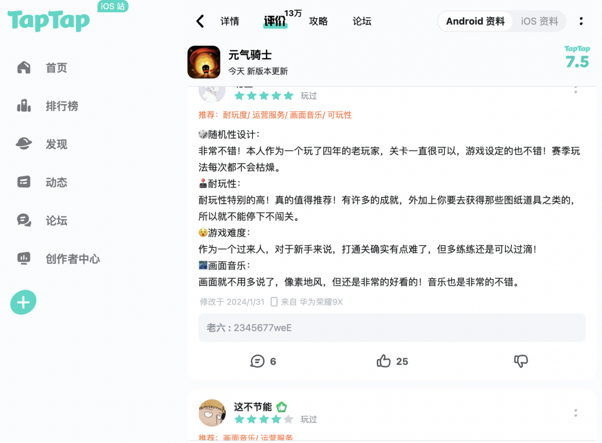

图2.1.1数据来源示例

本实验将采取合理、合法的爬虫方法，爬取该游戏的用户评论，并保存为csv文件。相关列的解释如下：

·id:评论用户的id

·author:评论用户的用户名

·updated_time:评论上传时间

·device:用户评论所用设备

·spent:用户游玩该游戏时长（未玩过该游戏或未记录的用户该列为0）

·contents:评论内容

·stars:评论标星数（1-5星，越高代表用户越满意）

·ups:评论被点赞数

·downs:评论被点踩数

·net_support:评论净支持数（点赞数与点踩数之差）

·（预处理新增列）heat:点赞数和点踩数的总和，归一化表示评论热度（越接近1热度越高）

·（预处理新增列）score:评论标星的2倍，标星范围1-5，评分范围2-10

（二）研究内容

本研究将分为探索性分析和情感倾向分析两大部分。

探索性分析方面，研究内容包括:

1.星级与评分情况分析：包括星级与评分的分布情况，玩家评分均值与评分频率随时间的变化趋势。

2.用户设备分析：包括用户游玩时间分析、用户的设备使用情况（哪些设备发送的评论较多）、评论设备的活跃情况（游玩时间、正负向点评）、和打出较低评论的设备分布。

3.用户评论分析：包括评论词频分析、评论的平均长度与评论长度分布以及评论长度和星级评分之间的相关性分析。

情感分析方面，研究内容主要包括：

1.用户评论情感分布：通过评论与评分的关系查看用户评论的情感分布

2.基于LSTM模型的情感分析与预测：通过搭建、训练模型实现对评论的评分和情感倾向的预测，并进行模型评价。最后将通过导入数据集之外的评论来进行测试，看其输出结果是否符合常理。

三、问题研究与模型搭建

（一）数据采集（爬虫）

在Taptap平台，用户评论数据以JSON格式返回，这为研究者提取评论内容提供了便利。通过利用Python中的requests库，可以轻松地获取这些评论数据。这种便捷的方式使得研究者能够快速收集大量的评论数据，为后续的文本挖掘和情感分析提供了可靠的数据基础。

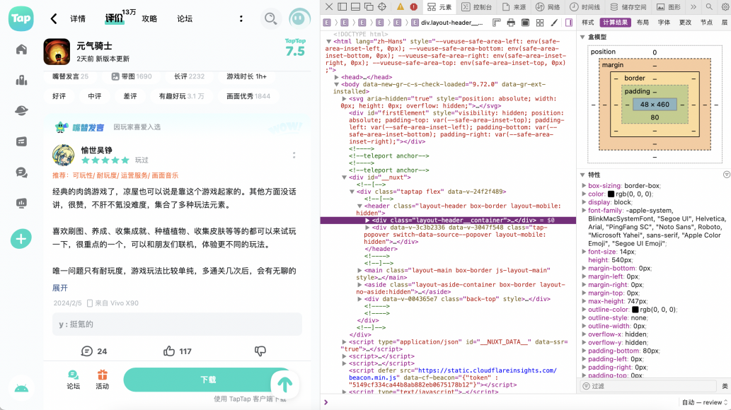

图3.1.1Taptap平台及网页源代码

对于本节的爬虫，有如下几点需要说明：

1.数据采集说明：爬虫代码将根据游戏id，按更新时间顺序爬取评论和关联信息，并最终保存为csv文件。由于Taptap平台在单个游戏评论爬取超过990页时会拒绝访问，因此代码将会循环执行，爬取至990页。

2.持续采集与错误处理：为了在爬虫因网络等原因中断后能够恢复数据传输，而不是重新爬取，代码中通过加入函数实现了断点处续传功能。通过建立一个断点txt文件，当网络出现问题导致爬虫中断后，已经爬取的内容将会存储至指定路径下的txt文件中。当重新运行爬虫时，可以从断点处继续爬取数据。相关功能的实现代码如下：

|  |
| --- |
| def resume(self):  """  爬取出错时，将出错url的‘from’参数值保存至txt中，中断爬虫。再次运行爬虫程序后，从此页继续爬取  :return: 本次续连url的‘from’参数值  """  start_from = 0  if os.path.exists(STOP_POINT_FILE):  with open(STOP_POINT_FILE, 'r') as f:  start_from = int(f.readline())  return start_from |

3.文明爬虫：为了减轻服务器负担，且防止反爬虫，设定爬取完每个界面后暂停0-2秒

|  |
| --- |
| import random  import time  pause = random.uniform(0, 2)  time.sleep(pause) |

4.编码转换：python在对中文数据进行处理时很容易出现编码问题。例如，游戏评论中可能会有无法打印的字符或者表情，这些数据可能可以正常下载，但不利于后续的处理与分析。所以考虑将数据进行gbk编码，之后再进行解码，保存为utf-8格式，就能解决编码问题了。

|  |
| --- |
| review['author']=r.get('author').get('name').encode('gbk','ignore').decode('gbk') |

完整爬虫代码见附件中的源代码部分。

（二）数据清洗与预处理

在进行分析之前，我们还需要对爬取的数据进行清洗与预处理，包括数据格式转换，新变量的构造和无意义变量的删除，以及对缺失值和空白值进行处理。

1．时间格式转换

对于python语言，由于我们要使用pyecharts库进行可视化，因此需要进行日期转换已让其识别出时间标签：

|  |
| --- |
| import time  data['updated_time']=data['updated_time'].apply(lambda x: time.strftime('%Y-%m-%d', time.localtime(x))) |

而对于R语言，也需要将时间列转化成可识别的日期时间类型。同时，涉及到对于某变量关于时间的变化趋势时，往往按以一个固定的时间间隔作为横轴坐标（例如按月处理），这是也需要对时间数据进行预处理：

|  |
| --- |
| # 将 updated_time 列转换为日期时间类型  Reviews_data$updated_time <- as.POSIXct(Reviews_data$updated_time, format = "%Y-%m-%d %H:%M:%S")  # 按月份计算平均评论长度  average_length_by_month <- aggregate(comment_lengths ~ format(Reviews_data$updated_time, "%Y-%m"), data = Reviews_data, FUN = mean) |

2．变量构造、替换与删除

出于变量简化，易于理解和分析的角度，我们需要对爬取到的变量进行一些构造、转换和删除操作。

**（1）变量构造**

首先，我们构造了评论净支持数、评论热度和评分三个新变量，相关描述如下：

·评论净支持数（net_support）：描述用户评论总体是受到支持还是受到反对，表示为总点赞数-总点踩数，其绝对值越大，表示受支持（值为正）/反对（值为负）的程度越大。

$$net_support=ups−downs$$

·评论热度（heat）：描述用户频率的受关注程度，是对点赞数和点踩数的归一化处理，其值越趋近于一，表示该用户评论的热度越高

$$heat=\frac{(ups+downs)−{(ups+downs)}_{min}}{{(ups+downs)}_{max}−{(ups+downs)}_{min}}$$

·用户评分（score）：用于描述用户对游戏的满意程度，因为主要目的是为了防止可视化结果中横纵轴量纲差距过大，因此评分的构造方法仅为用户评论标星的两倍。

$$score=stars×2$$

变量构造的相关代码如下：

|  |
| --- |
| # 将评论时间由时间戳转日期  data['updated_time'] = data['updated_time'].apply(lambda x: time.strftime('%Y-%m-%d', time.localtime(x)))  # 评论净支持数  data['net_support'] = data['ups'] - data['downs']  # 评论热度  data['heat'] = data['ups'] + data['downs']  data['heat'] = (data['heat'] - data['heat'].min()) / (data['heat'].max() - data['heat'].min())  # 评分  data['score'] = data['stars']*2  # 将游玩时间为0的标注为缺失值  data['spent'] = data['spent'].replace(0, np.nan) |

**（2）变量替换**

对于变量替换，在此主要对用户游玩时间和评论内容进行处理：

·游玩时间：替换数据中的“0”游玩时间为缺失值，因为一般而言，taptap用户如果没有玩过这个游戏，其“游玩时间”一栏应该没有数据，因此游玩时间为0的评论属于数据缺失，而非真实为0。

·评论内容：将评论内容中的空括号与html值替换为空值，因为其无法为我们提供有意义的信息。

相关代码如下：

|  |
| --- |
| # 将评论时间由时间戳转日期  data['spent'] = data['spent'].replace(0, np.nan) |

**（3）变量删除**

在变量删除部分，我主要进行了两步处理：一是删除了数据中的支持数（ups）和反对数（downs）两列，因为我们在前述过程已经构造了净支持度和评论热度两个变量来衡量这一维度；二是使用正则表达式删除了一些对数据分析和可视化没有帮助的字符（颜文字等），相关代码如下：

|  |
| --- |
| # 清除无意义字符  data['contents'] = data['contents'].apply(lambda x: re.sub('&[\w]+;', '', str(x)))  data['contents'] = data['contents'].apply(lambda x: re.sub('\(\s*\)', '', str(x)))  # 删除用不上的列  data.drop(['ups', 'downs'], axis=1, inplace=True) |

至此，数据清洗与预处理部分已经全部完成，将其输出在指定路径下，命名为“tap_reviews cleaned.csv”，预处理后的数据内容如下所示：

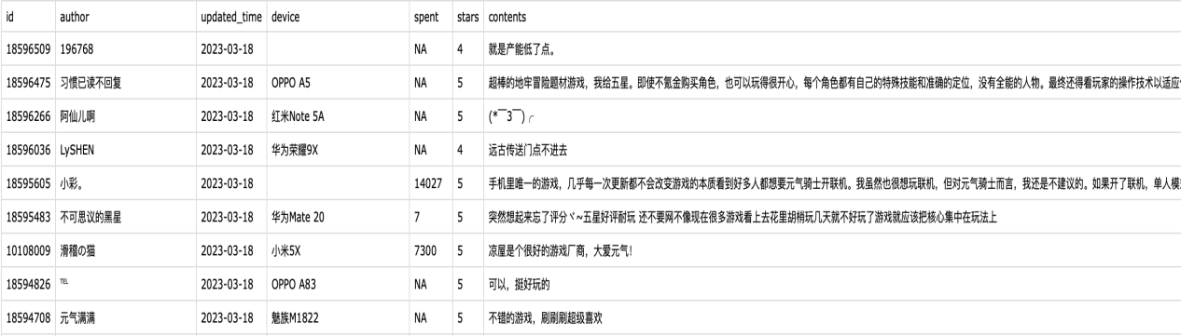

图3.2.1预处理后数据示例

（三）探索性数据分析

1．用户设备分析

在EDA阶段，我们需要在语料中挖掘任何可以带来价值的数据。我首先注意到了数据中的“设备”一列。我认为用户设备分析扮演着至关重要的角色，为我们深入了解《元气骑士》游戏用户提供了宝贵的信息和洞察。首先，通过对设备使用情况的分布进行分析，我们可以了解到玩家偏爱使用的设备类型，例如是手机、平板还是PC等，这有助于游戏开发者针对不同设备特性进行游戏优化，提升用户体验。其次，通过对活跃玩家设备使用情况的分析，我们可以识别出哪些设备是最受欢迎的，哪些设备上有最多的活跃用户，这对于制定针对性的营销策略和用户推广活动具有重要意义。最后，通过对低满意度玩家设备使用情况的分析，我们可以发现是否存在特定设备类型上出现了较多的负面评价，从而及时进行问题排查和解决，提高用户满意度和留存率。

此外，用户设备分析还可以为商业决策提供重要参考。通过了解玩家的设备偏好，游戏平台经营者可以更好地调整产品定位和推广策略，以迎合不同设备用户的需求，提升用户忠诚度和平台活跃度。同时，针对不同设备类型的用户特点，可以有针对性地开展合作和推广活动，最大程度地提高市场覆盖和用户获取效率。综上所述，用户设备分析在本研究中具有重要的实践意义和商业价值，为游戏开发者和平台经营者提供了重要的数据支撑和决策参考，有助于优化游戏体验、提升用户满意度，实现可持续发展。

（1）玩家设备使用情况分布

首先，我们尝试统计用户设备使用情况，并以柱状图展示用户使用最多的前十款设备，具体分布见图3.3.1。可以看出，小米设备占据了大部分比例（前三名均为小米），华为设备也是玩家常用平台。此外，前十名设备均为手机（移动设备），而非PC端设备，符合《元气骑士》等手游的特点。

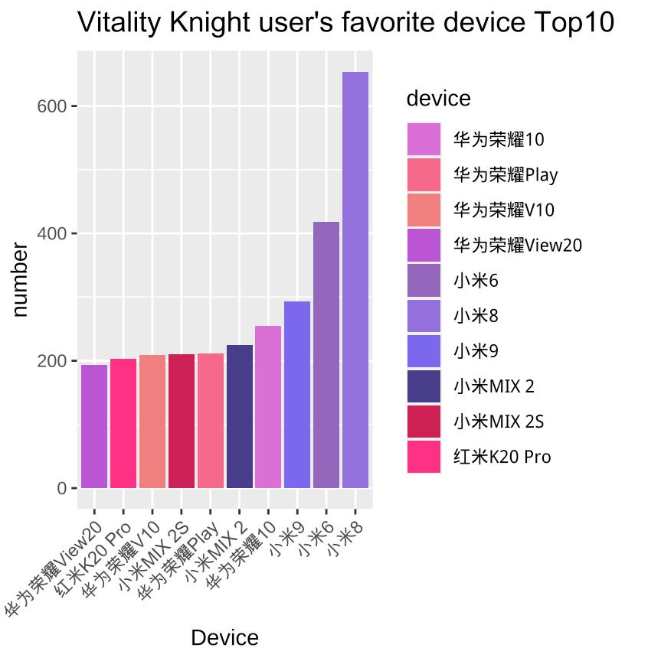

3.3.1使用最多的设备Top10

（2）活跃玩家设备使用情况

前述分析是针对于所有的用户群体使用设备情况的粗略性统计。在实际情况下，我们往往需要对用户进行更细致的分析，以便更准确地了解其行为特征和偏好。在本研究中，我们选择将活跃用户定义为进行点评次数较多的用户，并根据其点评的评分将评论分为“正向评论”和“负向评论”。具体而言，我们将评分大于8的评论视为正向评论，评分小于8的评论视为负向评论。虽然这种划分方式相对简单，但足以为我们提供初步的情感倾向分析，并为后续的情感分析模型建立一定的基础：

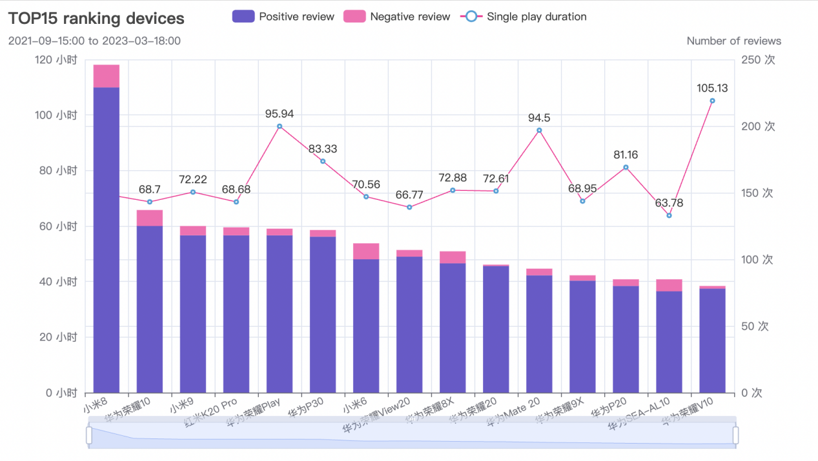

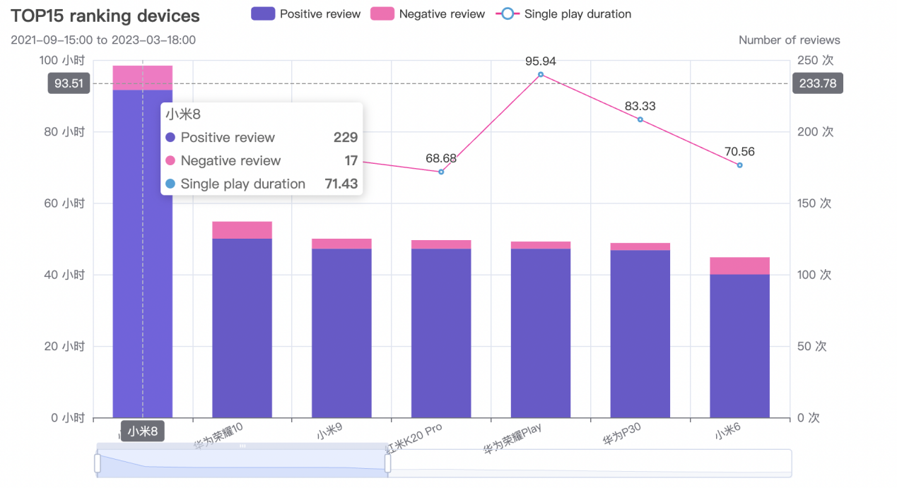

图3.3.2-3.3.3活跃用户使用机型分布

通过对活跃用户的设备使用情况进行分析，我们发现前15位活跃用户主要使用的是小米和华为品牌的设备。这一发现具有重要的指导意义，意味着在进行游戏迭代、优化和更新时，需要重点关注与这两个品牌设备的适配性和兼容性。此外，还可以考虑与小米和华为开展联合策划活动，以进一步提升用户体验、增加用户粘性，并促进游戏的持续发展。通过针对特定用户群体的细分分析，我们可以更有针对性地制定营销策略和产品优化方案，最大程度地满足用户需求，实现双赢局面。

（3）低满意度玩家设备使用情况

在分析低满意度玩家所主要使用的机型时，我选取了评论数大于等于20且评分较低的10个设备。通过这样的筛选，我们可以更准确地了解到低满意度玩家偏好的设备类型，从而有针对性地进行优化和改进。这种分析结果能够帮助游戏开发者更加精准地把握玩家需求，优化游戏在不同设备上的兼容性和性能，提升游戏的整体质量和用户体验,分析结果如下：

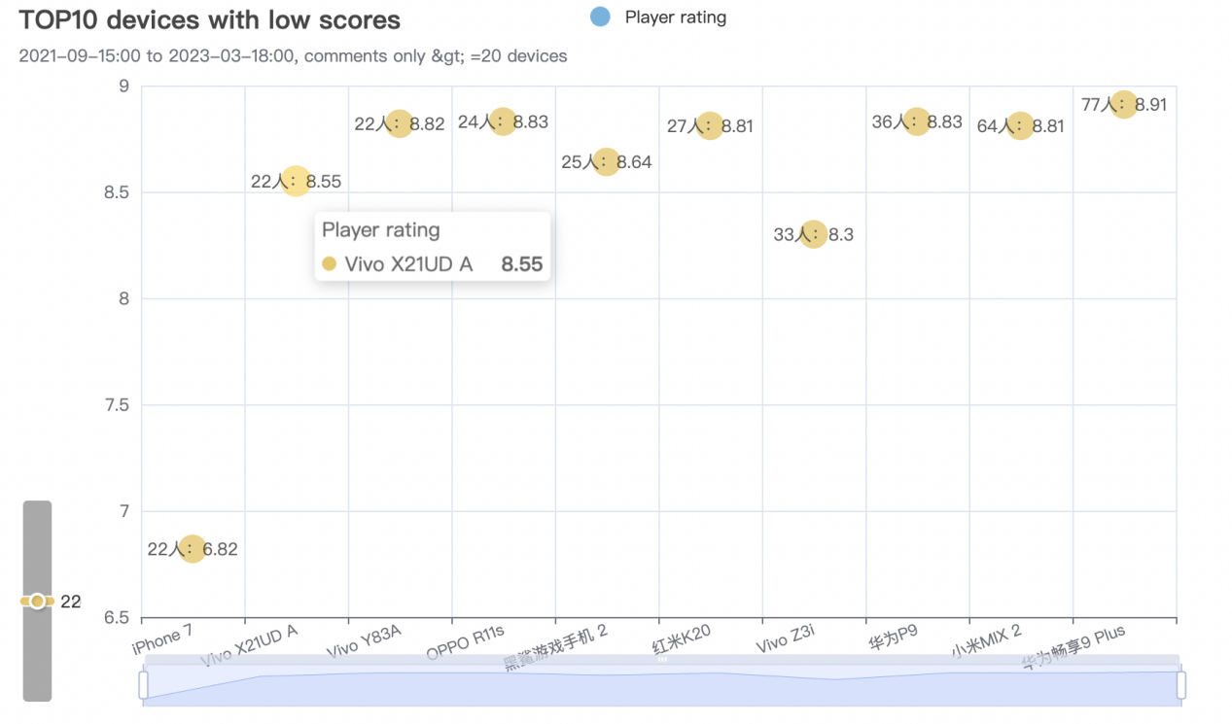

图3.3.4低满意度用户设备使用情况

根据分布结果显示，玩家满意度低的原因多种多样。以评分最低的iPhone7为例，可能是因为该机型的系统过于老旧，无法完全适配游戏，导致用户体验不佳。而其他机型可能存在类似的问题，如系统过旧、适配性不足等。综上所述，游戏开发厂商需要重点关注这类低评分机型，发现其共性问题，并积极进行优化。通过不断改进游戏的兼容性和适配性，提升游戏在不同设备上的表现，从而提升用户的整体游戏体验和满意度。这种关注和优化措施有助于增加用户对游戏的好评，提升游戏的口碑和品牌形象，进而推动游戏的长期发展。

另外，不难发现游戏整体评分还是很高的（除了iPhone7的评分是6.82之外，其他的“低评分”也都处于8.5/10以上的水平），这一部分我们会在之后专门分析。

2．用户游玩时间分析

对用户游玩时间开展分析，也是考虑到其是游戏进行优化迭代的重要指标之一（毕竟这也是直观反映用户是否爱玩你的游戏的衡量因素）。分析用户游玩时间在游戏迭代更新中的重要性体现在几个方面。首先，用户游玩时间是衡量游戏受欢迎程度和用户黏性的重要指标之一。通过深入了解玩家的游戏时长，游戏开发者可以更好地把握用户行为模式和偏好，从而有针对性地进行游戏内容更新和优化，提升游戏的吸引力和可玩性。其次，游戏迭代更新需要根据玩家的游戏时长来制定更新策略。通过分析用户游玩时间分布和变化趋势，游戏开发者可以确定何时进行游戏内容的更新、何种类型的更新更受欢迎，以及如何调整游戏的难度和奖励机制，从而更好地满足玩家的需求，提升游戏的竞争力和持续性。

此外，用户游玩时间分析还可以为游戏迭代升级提供重要参考。通过对玩家游玩时间的分布和变化趋势进行深入分析，游戏开发者可以发现游戏中存在的潜在问题和改进空间，及时调整游戏内容和功能，提高游戏的可玩性和用户满意度。例如，如果发现大量玩家在某个特定时间段停留较短，可能意味着游戏在该阶段存在难度过大或者内容过于单一的问题，开发者可以针对性地进行调整和优化，提升玩家的游戏体验和参与度。

总的来说，对用户游玩时间进行分析是游戏迭代更新过程中的重要一环。通过深入理解玩家的游戏行为和偏好，游戏开发者可以更加有效地进行游戏迭代更新，不断提升游戏质量和用户满意度，从而实现游戏的长期发展和成功。

代码方面，这部分主要通过R语言对用户游玩时间：

游玩时间概览层面，我们可以通过提琴图大概查看数据中游玩时间的分布情况，以分钟为单位，用户的总游玩时间大多分布在12500分钟以下，数据统计到的游玩时间均值为5226.11分钟，中位数为2885分钟。

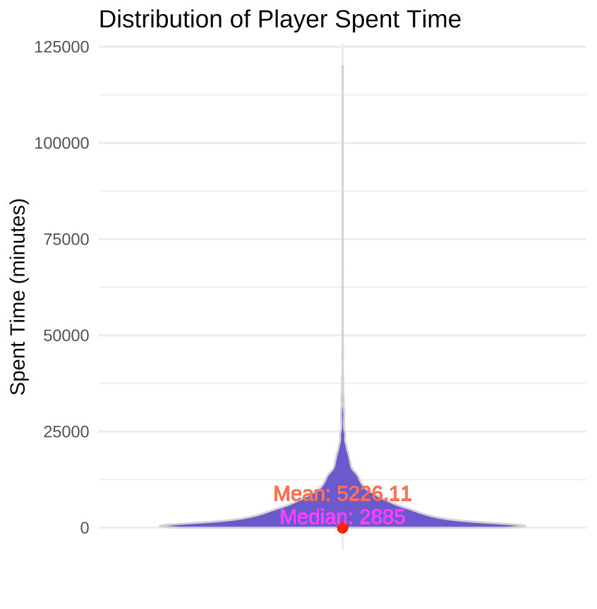

图3.3.5用户游玩时间概览提琴图

但只分析单个的时间数据意义不大，我们希望通过探究用户游玩时长随时间的变化趋势：

由图3.3.6和图3.3.7可以看出，《元气骑士》玩家的平均游玩时间集中分布在4000分钟-6000分钟的区间内（在密度图上呈较深的颜色）而平均游玩时间除了在22年末和23年初有一个较为激烈的波动外（总体呈上升趋势，且当时正处元气骑士大版本更新和新年活动时期，加之以寒假等因素，游玩时间的上升也处于意料之中），其余时期的游玩时间均值较为稳定，因此可以推测出《元气骑士》具有较为稳定的玩家群体

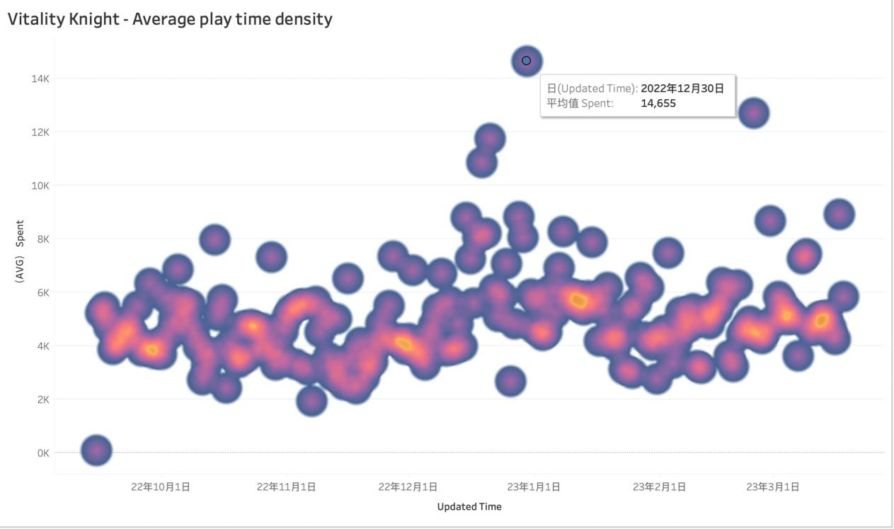

图3.3.6用户游玩时间密布图

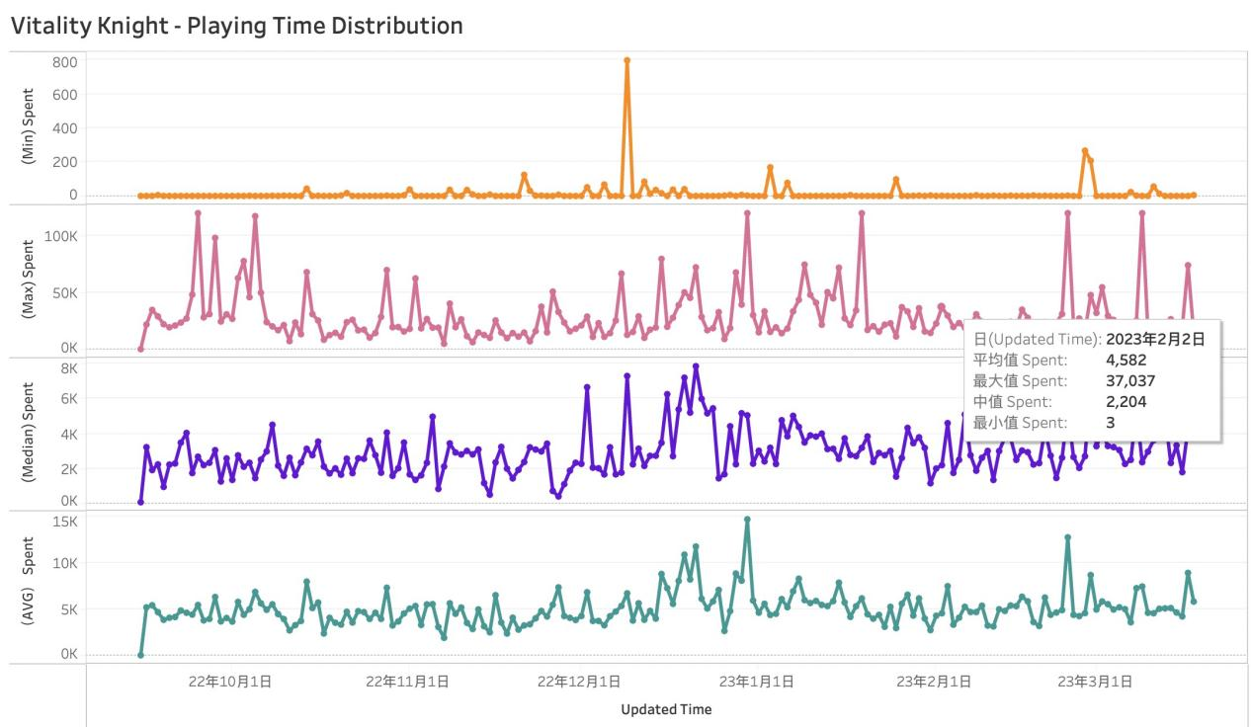

图3.3.7用户游玩时长随时间的分布情况

3．用户评分分析

用户评分是用户对游戏体验做出的最直观的评价。而在taptap等游戏平台中用户评论通常都涉及评价一栏（通常是打星或者评分等方式）,因此可以通过爬虫的方式收集数量可观的评分数据进行分析。在本节，主要针对收集数据中的各分数评分分布情况，活跃用户评分情况与用户评分趋势进行分析。

（1）评分分布情况

使用R语言抓取数据中的“score”和“star”两列进行计数，并将结果可视化，便能得到用户对元气骑士这款游戏的整体评价：

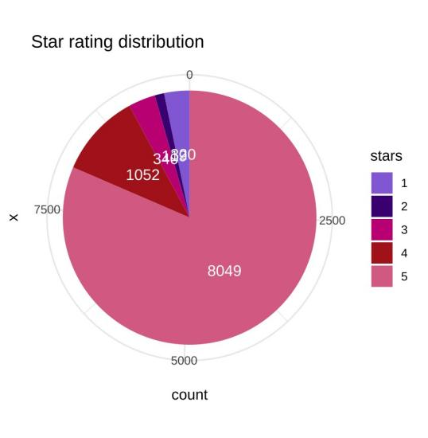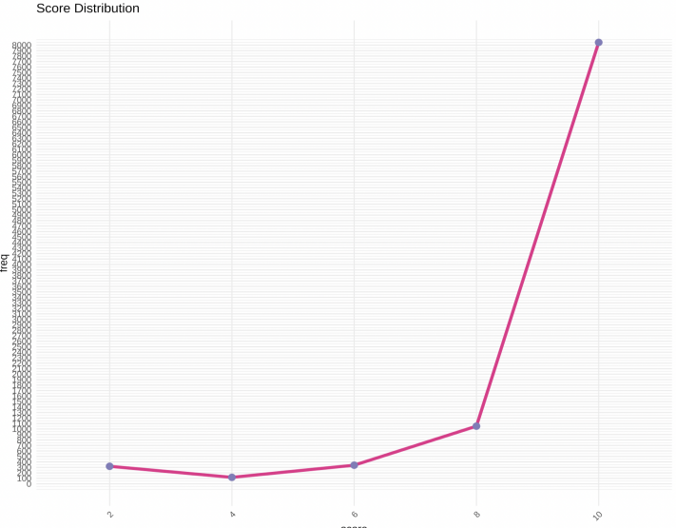

图3.3.8用户评分分布情况

如图3.3.8所示，可见用户对这款游戏的评价是相当之高的，数据中多达8049的用户给出了最高评价，超过了整体的75%，说明这款游戏整体相当受玩家欢迎。这个结果也较为符合实际，因为作者自己也很喜欢玩元气骑士这款游戏，且身边朋友也大多数玩过这款游戏，并给予了不错的评价。

（2）活跃设备用户评分情况

接着，再根据活跃设备用户的游玩时间和评分，绘制热力图如图3.3.9所示，可见对于使用活跃设备，且累计游玩了一定时间的用户而言，多数用户的评价还是集中在4-5星这个区间内的，再次印证了用户对游戏整体体验良好的论断。

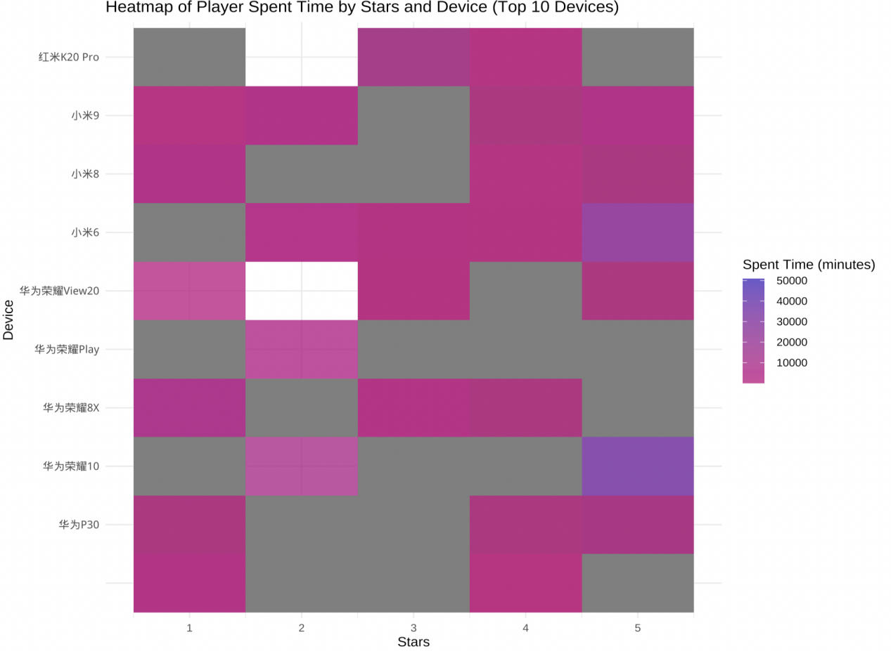

图3.3.9活跃用户评分热力图（按游玩时间筛选）

（3）评分值与评分频率变化趋势

分析完整体概况后，再从动态变化趋势，按月份分析用户的评分均值和评分频率，如3.3.10和3.3.11所示：

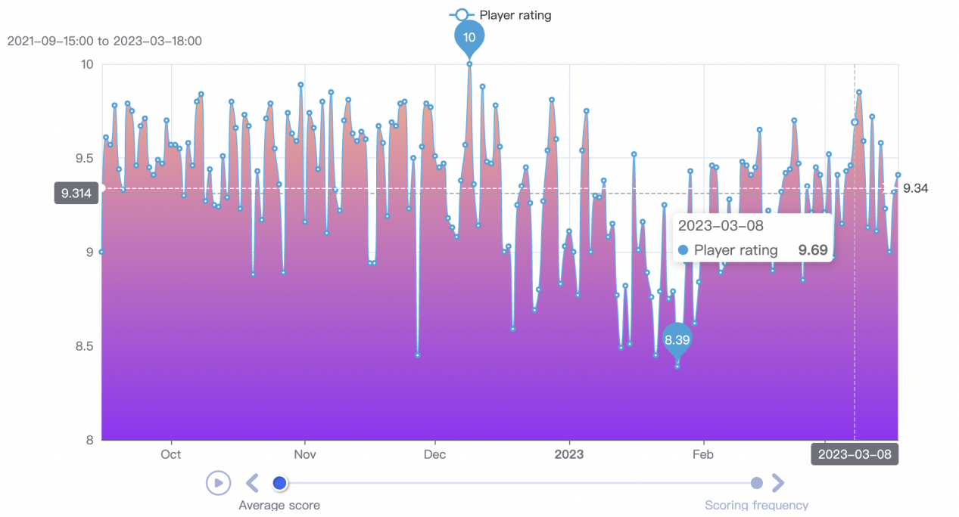

图3.3.10用户评分趋势

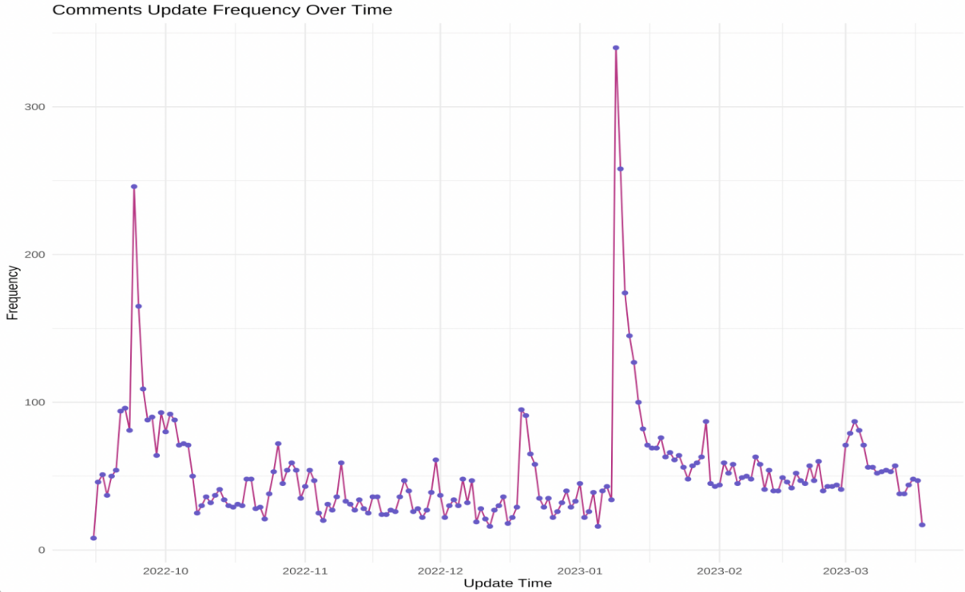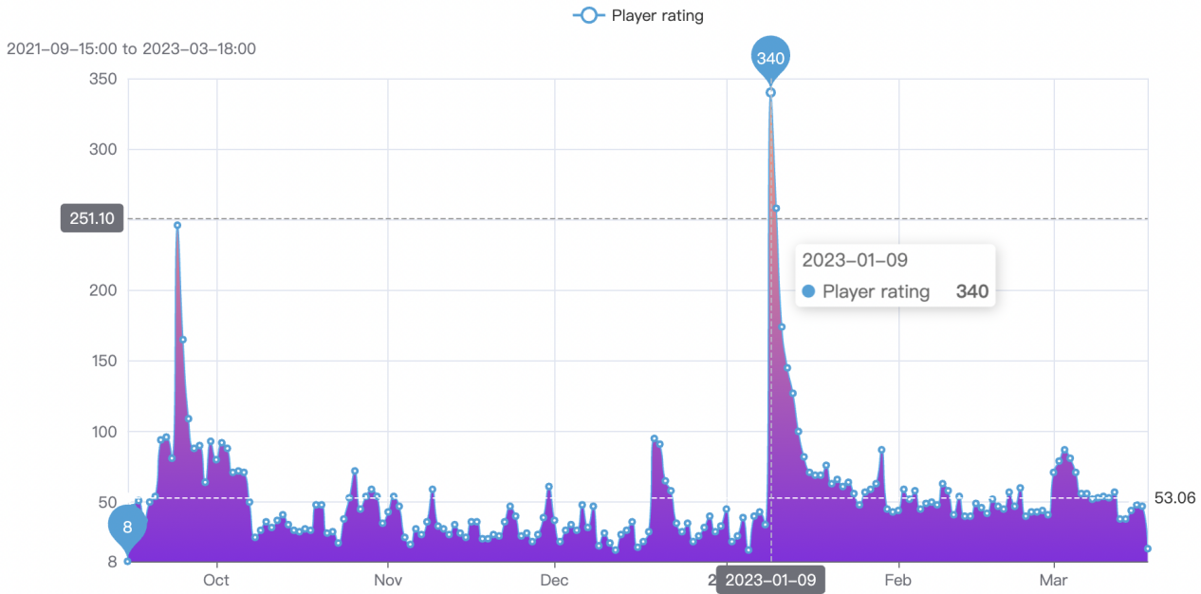

图3.3.11 用户打分频次变化趋势

从上述趋势可得到如下结论：

1. 1月30日之后，评分震荡区间上升，但仍未回到上年12月中旬前的水平

2. 总体评分属于优秀游戏水平，再次筛选低分数据后发现最低分点评论的关键词：简单，太肝，类型没意思，Bug等。

3. 采集的数据的时间区间内，游戏分别于2021-10-17，2021-11-04，2022-01-01，2022-03-03进行版本更新，第三个版本满意度相对低，拉低了整体评价

4. 评论的月平均次数约为53，自从1月9日出现评论高峰后，玩家评论的活跃度比之前提高近一倍，由于这个时间点刚还在第三次版本更新之后，因此推断这个评论活跃度的提高并不是什么好事，可能是因满意度下降而产生的“节奏风波”。

4．用户评论探索性分析

用户的评论内容对于游戏的更新迭代发展而言是价值连城的，因为游戏当下的运营情况，发布信息得到的反响情况以及更新后的用户体验情况，都能通过用户的评论得到反馈，因而对评论的分析是本研究的重点。在进行较为深入的模型搭建与情感分析之前，我们首先对用户评论进行概述性的探索性分析。

（1）玩家关注点与游戏直观印象探索——词云图分析

通过词云图，我们可以大致看出玩家对游戏的关键评价和直观印象，其中正向词还是偏多的（例如喜欢、快乐、好玩之类的），总体和之前的评分趋势相符。但也可以看到一些负面评价（比如说氪——说明游戏存在过度充值优化游戏体验；肝——达成某成就需要消耗大量时间等）

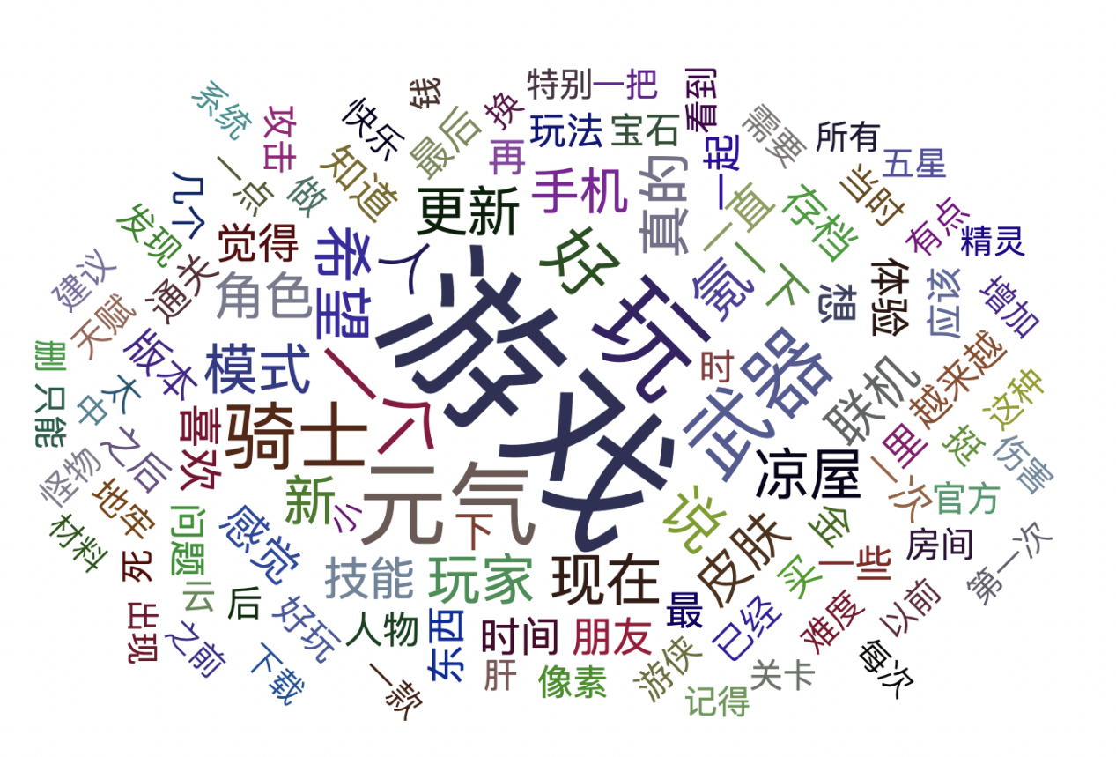

图3.3.12 用户评论词云图

（2）评论长度分布情况

通过计算计算分位数发现，90%评论在123字内；密度图表明，评论长度集中在200字以内，总体而言还是处在十分可观的水平，说明游戏的用户活跃度还算高。

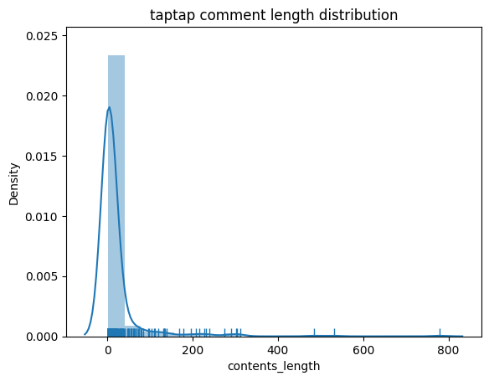

图3.3.13 用户评论长度分布

（注：评论长度的9/10分位数： 123.0）

（四）模型搭建与情感分析

建模之前再次查看一下情感分布（4星以上的表示正面评价），得到的情感分布图如下所示：

注：根据代码计算结果，正面评价: 9101，占总数的92.12% 负面评价: 779, 占总数的7.88%

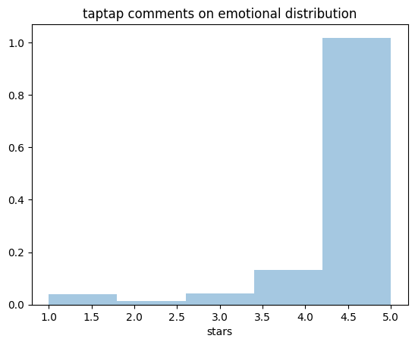

图3.4.1 用户评论情感分布

可以发现满分评价占到了总评价数的50%以上，是一个十分典型的偏斜类数据，采用这种数据进行分析建模，很容易得到一个低召回率的模型，因此我们需要对评论进行扩充。

（注：这里使用类型相同，元素接近的游戏评论对数据集进行扩充，采集了另外三款游戏的评论，代码还是运用之前的爬虫代码，故在此不做特别说明）

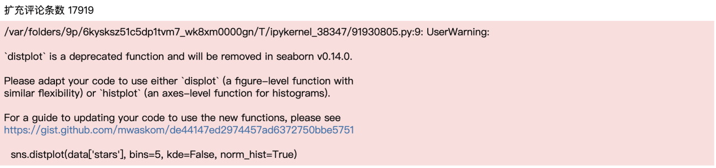

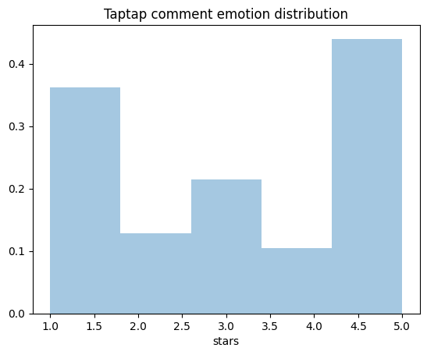

图3.4.2 扩充相似游戏后的用户评论情感分布

扩充之后的数据分布：正面评价: 12105，占总数的43.54% 负面评价: 15694, 占总数的56.46%。此时的数据分布就合理很多，接下来就可以根据该数据进行预处理和建模了。

在模型中，我以X表示玩家评论，Y表玩家情感，由于负向是目标（找到差评往往更有利于游戏的迭代优化），用1表示负向，0表示正向；比起具体标星，更应该关注的是评论的情感，它比起标星也更容易得到准确判断。

我们通过python操作，为数据集添加一个名为 "emotion" 的新列，并对其进行赋值。首先，将 "emotion" 列的所有值初始化为 1。然后，根据条件将其中一部分值设置为 0，为后续的情感分析作准备。

|  |
| --- |
| data['emotion'] = 1  data['emotion'][data['stars']>=4] = 0  Y = data['emotion'] |

1．文本挖掘预处理

预处理分为五步：去除非中文字符--进行中文分词--引入中文停用词--获取词向量特征--划分训练集和测试集。

首先是对中文文本的预处理，在这里我们定义了三个函数，简单做一下介绍：

·drop_non_chinese(text): 这个函数接受一个文本字符串作为输入，并使用正则表达式去除其中的非中文字符。

具体来说，它创建了一个正则表达式模式，该模式匹配所有不在 Unicode 中文字符范围内的字符（\u4e00-\u9fa5表示中文字符的范围），然后使用 re.sub() 方法将这些非中文字符替换为空字符串，最后返回处理后的中文文本字符串。

·split_text(chinese_text, cut_all=False): 这个函数接受一个中文文本字符串作为输入，并使用 jieba 库对其进行分词。参数 cut_all 控制是否采用全模式（True）或精确模式（False，默认）。分词后的结果以空格分隔并返回。

·drop_stop_words(st_path, chinese_text): 这个函数用于去除中文停用词。它接受一个停用词文件路径和一个已经分词的中文文本字符串作为输入。

首先，它从指定路径的停用词文件中读取停用词列表。然后，将输入的中文文本字符串按空格分割为词语列表。接着，它遍历停用词列表，将词语列表中不在停用词列表中的词保留下来。最后，返回去除停用词后的词语列表。

具体操作见源代码：

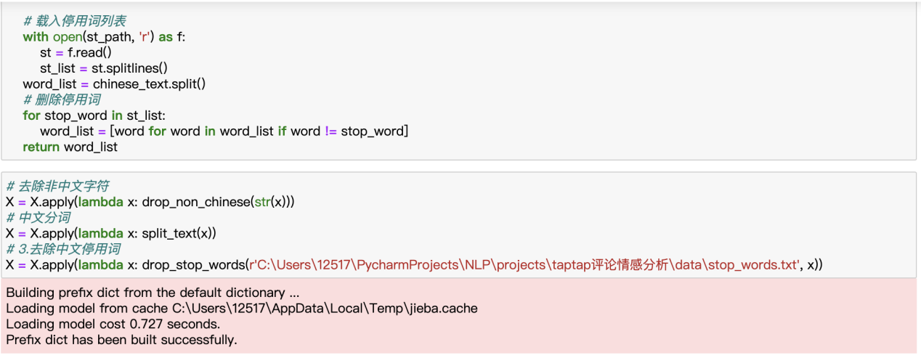

图3.4.3 中文文本预处理过程

特征向量划分部分，我使用Word2Vec训练进行特征处理，设置词向量长度为100，最小词频为1，滑动窗口大小为5，并构建语料库词语到词向量的映射，以及到数字索引的映射。

完成上述操作后，按8：2的比例划分训练集、测试集具体见源代码：

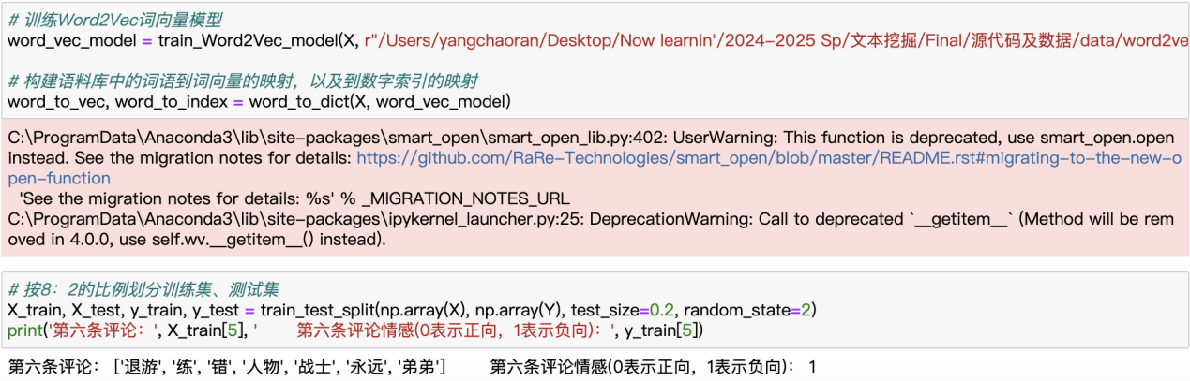

图3.4.4 特征向量划分与训练集、测试集划分过程

2．LSTM模型搭建与评价

在本节，我采用了基于深度学习的情感分析模型，旨在对玩家的评论进行情感极性的自动分类。在完成了前述的文本预处理操作后，构建了基于嵌入层和双向长短期记忆网络（LSTM）的深度学习模型。模型包括嵌入层、两个LSTM层、Dropout层和线性输出层。嵌入层将数字索引形式的词语转换为词向量表示，LSTM层用于捕捉文本数据中的时序信息，增强模型的长期记忆能力；Dropout层用于防止过拟合，降低对于权重的依赖；线性输出层用于输出情感分类的结果。

最后，我使用训练数据对模型进行了训练，并使用测试数据进行了评估。由于对于游戏开发者而言，其更加关注评论是正向还是负向，而非关注评分，因此我使用了二分类输出层和Sigmoid层，采用了二元交叉熵损失函数和 Adam 优化器，并监测了训练过程中的损失值变化。

在模型训练完成后，我对模型进行了简单的评估测试，计算了训练集和测试集的准确率、模型的准确率、召回率与F1值以评估模型的性能。具体操作见源代码。

在GPU模式下训练模型，迭代50步的学习曲线如图3.4.5所示

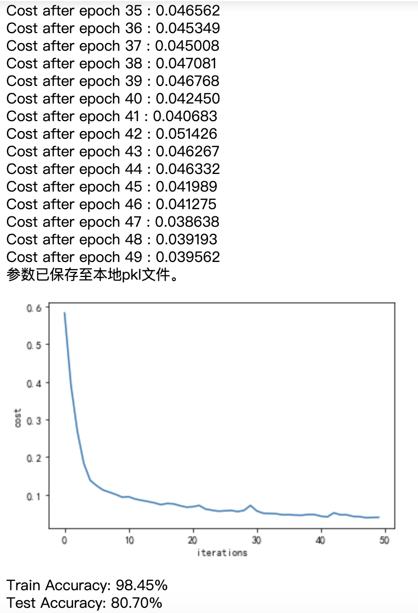

图3.4.5 模型训练过程

编写函数构建混淆矩阵，查看模型的准确率、召回率与F1值，发现其值都在0.80-0.85之间，说明模型效果尚可，对于对于更关注负向评论的游戏厂商来说，这个模型更能够帮助他们在庞大的玩家留言中找到更应该关注的信息。

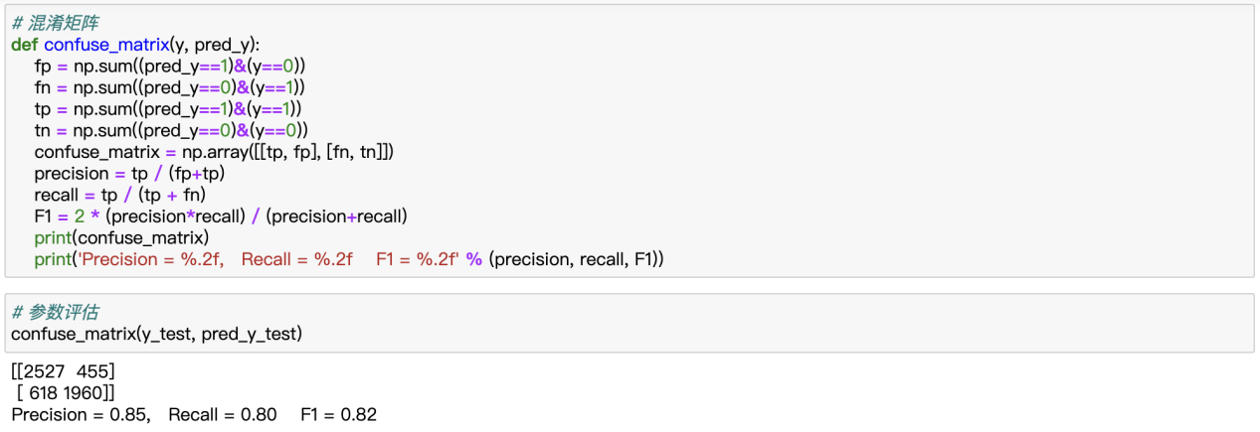

图3.4.6 模型评估过程

3．模型测试

在搭建了一个尚可的情感分析模型后，我们导入一些不在数据集中的评论数据，对模型进行测试。

|  |
| --- |
| # 载入模型  model = EmotionModel(word_to_vec, word_to_index, max_len, hidden_dim)  model.load_state_dict(torch.load(params_save_path))  model.eval()  # 待预测的评论  r1 = '说实话这是一款非常不错的游戏！画质细腻，最重要的是可以切换横屏竖屏！惊喜啊！现在想玩到高质量的竖屏暗黑游戏太难啦！18元超值！'  r2 = '先不说肝不肝，这个游戏的行走机制玩的真想让人砸手机，跑步和行走就是在走格子，见怪停顿然后你走一步怪走一步，受不了。'  r3 = '这游戏玩不懂啊，感觉引导很奇怪，然后里面的机制也很奇怪，玩得一脸懵逼，啥跟啥都不知道...'  r4 = '游戏是好游戏，代理太差了，毫无征兆说要开始测试，又随便找个理由跳票，既然没准备测试就不要放出消息啊，用这样的方法刷一波存在感有意思吗？'  r5 = '今天刚玩，感觉很有趣，制作很良心。很多细节。感觉应该挺耐玩。剧情写得很有意思。很多可以探索的。感觉还蛮值得一玩的。'  r6 = '这些游戏啊，进都不好进'  list1 = [r1, r2, r3, r4, r5, r6]  list2 = list1.copy()  for i in range(len(list2)):  list2[i] = drop_stop_words(r"/Users/yangchaoran/Desktop/Now learnin'/2024-2025 Sp/文本挖掘/Final/源代码及数据/data/stop_words.txt",  split_text(drop_non_chinese(list2[i])))  test_review_indice = text_to_index(np.array(list2), word_to_index, max_len=max_len)  output = model(torch.from_numpy(test_review_indice).float())  pred = np.squeeze(np.round(output.data.numpy()).astype(int))  for i, j, k in zip(list1, output, pred):  print('----\n评论：', i)  print('预测评分：', ('大于8' if float(j) <= 0.5 else '小于8'))  print('预测情感：', ('正向' if k == 0 else '负向')) |

这里选取的评论都有一些明显的情感倾向词，我们按照常识也能够较为简单的判断出其情感倾向。因此选取这些评论的主要目的是查看情感分析模型预测出得结果是否能和我们预想的结果相对应。从输出结果来看，本模型还是基本上达到了要求，可以给企业用作用户评论的情感分析。

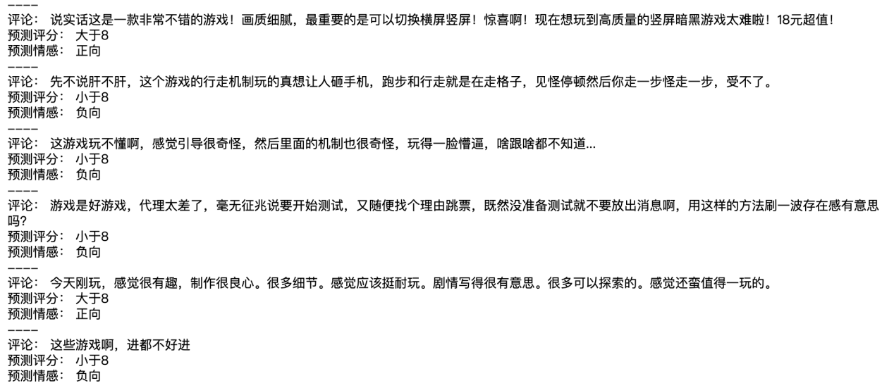

图3.4.6 模型测试结果

四、结论与展望

（一）研究结论

1.《元气骑士》游戏用户群体稳定

这里的“稳定”主要体现在如下几个方面：

1.设备偏好稳定：经研究发现，该游戏的用户群体使用的设备集中在华为和小米这两个品牌的移动端设备，几乎占据了所有的Top10设备，说明该游戏的用户具有相对稳定的设备偏好。

2.用户活跃程度稳定：这里的活跃程度主要是体现在用户对游戏的评论频次上。经研究，评论的月平均次数约为53，90%评论在123字内，评论长度集中在200字以内。这种持续稳定的评论说明用户的活跃程度是稳定可控的，并没有出现游戏“昙花一现”后用户大幅度减少等情况。

3.用户游玩时间稳定：《元气骑士》玩家的平均游玩时间集中分布在4000分钟-6000分钟的区间内，游玩时间均值较为稳定，因此也能通过该结果说明该游戏具有稳定的用户群体。

2.用户对该游戏的整体评价优秀

对于整个数据集中的上万条评论数据，多达8049的用户给出了最高评价，超过了整体的75%，说明这款游戏整体相当受玩家欢迎，整体评价优秀。

3.游戏更新迭代是一把“双刃剑”

在整个数据采集的时间段中，游戏的整体评价震荡上升，其中在2021-10-17，2021-11-04进行的两次更新均取得了较正面的影响，而在2022-03-03进行的第三次更新则明显拉低了整体评价，说明若游戏更新不得当，会对游戏发展带来不利影响。因此版本的更新对于游戏发展而言也是一把“双刃剑”。

（二）管理启示

1.优化游戏与设备的适配性

游戏开发者应该重视不同设备的兼容性问题，尤其是对于系统较为老旧的设备，也需要进行适当的向下兼容，以扩大潜在用户群体，并提升用户游玩游戏的体验感与满意度，而非因为用户群体的设备偏好较为固定就不重视适配问题。

2.尝试价值导向的品牌合作

对于用户设备偏好集中于几个品牌的游戏，游戏开发者和生产商可以尝试从游戏背后的价值观出发与对应的品牌进行合作与联动，推出如游戏主题设备和专属联动角色等，扩大品牌效应。

3.持续关注用户反馈

用户反馈作为游戏更新优化的重要参考，对开发商而言具有巨大的价值。因此，开发商应该定期收集更新用户反馈数据，了解用户的需求与意见，及时调整、改善游戏内容与更新策略，以保持用户的满意度与忠诚度。

4.合理安排更新周期

游戏开发商需要合理安排更新周期，同时谨慎对待更新内容，避免频繁更新或者内容不合用户预期而导致用户体验不稳定。开发商可以在版本更新前进行相关的问卷调查与内测，同时通过前瞻的方式向用户传播新版本信息，确保更新的内容是能够满足用户需求，为自身带来正向收益的。

5.促进用户“社群化”，提升用户参与感与共治感

一个优秀的游戏除了能够给用户带来良好的游戏体验外，总是能够带给其用户群体参与感和自豪感。因此通过“社群化”，形成用户互相讨论，二次创作和提出建议的圈子，能够最大程度地发挥群体价值，让用户能够找到与自身志趣相投的伙伴，感受游戏背后的价值理念与人物魅力。同时用户社群也提供了一个用户向开发者提出建议的官方渠道，可以鼓励用户参与游戏内容的共建和改进，从而提升用户的参与感和共治感，促进游戏社区的健康发展

（三）研究局限性与未来展望

1.研究局限性

本研究在如下方面存在不足或者优化空间：

1.语料规模有限：目前的模型仅基于2.7W条评论构建，部分生僻词语出现的频率很低，词向量的构造上仍有很大的提升空间。可以通过采集更庞大的语料对词向量模型进行增量训练。

2.情感划分粒度较低：模型仅给出了简单的正向和负向情感划分，未能捕捉到情感的细微变化和多样性，缺乏对复杂情感的识别和分析能力。

3.参数调优不足：对模型参数的调整和优化工作较为简单，未采用交叉验证等方法进行参数选择，也未进行长时间的训练，可能导致模型的性能未能达到最优水平。

2.未来展望

基于上述局限，对后续研究的未来展望如下：

1.增量训练词向量模型：可以通过持续采集更庞大的语料库，对词向量模型进行增量训练，提升模型的覆盖范围和准确性，以更好地捕捉语义信息。

2.构建多分类情感分析模型：可以研究和设计更复杂的多分类情感分析模型，以实现对情感的更细粒度的划分，从而更准确地捕捉用户的情感倾向和态度。

3.深入调优模型参数：应采用更多的参数调优方法，如网格搜索、交叉验证等，以找到最优的模型参数组合，并进行长时间的训练，以提高模型的精度和鲁棒性。

4.结合深度学习技术：可以探索和应用最新的深度学习技术，如注意力机制、迁移学习等，以进一步提升情感分析模型的性能和效果。

5.跨领域研究与应用：可以将情感分析技术应用到其他领域，如社交媒体舆情分析、产品用户体验评价等，拓展情感分析的应用范围和深度。

参考文献

[1] Nguyen D Q , Nguyen D Q , Vu T ,et al.Sentiment Classification on Polarity Reviews: An Empirical Study Using Rating-based Features.[C]//Meeting of the Association for Computational Linguistics.Association for Computational Linguistics, 2014.DOI:10.3115/V1/W14-2621.

[2] Pham, G., et al. (2019). "Application of Sentiment Analysis in Game Reviews."

[3] Smith, J., et al. (2020). "Deep Learning Approaches for Sentiment Analysis in Game Reviews."

[4] Hochreiter, S., & Schmidhuber, J. (1997). "Long Short-Term Memory."

[5] Zhou, H., et al. (2016). "Sentiment Analysis on Social Media Texts using Long Short-Term Memory Networks."

[6] Brown, A., et al. (2018). "Sentiment Analysis in Gaming: Trends and Challenges."

[7] Chen, L., et al. (2021). "A Survey of Sentiment Analysis Techniques in Video Game Reviews."

[8] Li X, Zhang Z, Stefanidis K. A data-driven approach for video game playability analysis based on players’ reviews[J]. Information, 2021, 12(3): 129.

[9] Britto L F S, Pacifico L D S. Evaluating video game acceptance in game reviews using sentiment analysis techniques[J]. Proceedings of SBGames, 2020: 399-402.

[10] Zagal J P, Ladd A, Johnson T. Characterizing and understanding game reviews[C]//Proceedings of the 4th international Conference on Foundations of Digital Games. 2009: 215-222.

[11] Strååt B, Verhagen H. Using User Created Game Reviews for Sentiment Analysis: A Method for Researching User Attitudes[C]//GHITALY@ CHItaly. 2017: 8-13.

[12] Xue H, Huynh D Q, Reynolds M. SS-LSTM: A hierarchical LSTM model for pedestrian trajectory prediction[C]//2018 IEEE Winter Conference on Applications of Computer Vision (WACV). IEEE, 2018: 1186-1194.

[13] Sunny M A I, Maswood M M S, Alharbi A G. Deep learning-based stock price prediction using LSTM and bi-directional LSTM model[C]//2020 2nd novel intelligent and leading emerging sciences conference (NILES). IEEE, 2020: 87-92.

[14]关鹏飞, 李宝安, 吕学强, 等. 注意力增强的双向 LSTM 情感分析[J]. 中文信息学报, 2019, 33(2): 105-111.

[15]梁军, 柴玉梅, 原慧斌, 等. 基于极性转移和 LSTM 递归网络的情感分析[J]. 中文信息学报, 2015, 29(5): 152-159.

[16]王婷, 杨文忠. 文本情感分析方法研究综述[J]. Journal of Computer Engineering & Applications, 2021, 57(12).

[17]吳宣蓉. 面向情緒分析及文件產生之探討: 以遊戲評論為例[J]. 2021.

[18]林沂慶. 基於面向的手機音樂節奏遊戲評論情感分析[J]. 2022.

[19]黃昕. 深度學習框架應用於 Steam 遊戲評論分類[D]. , 2023.

[20]程斌, 高圣国. 基于细粒度情感的文本挖掘及可视化分析[J]. Advances in Applied Mathematics, 2021, 10: 128.